IL PC AL LICEO MONTANARI

OSSERVAZIONI

SUL QUESTIONARIO DI RILEVAZIONE DELLE ESPERIENZE E DELLE ASPETTATIVE
DEL PERSONALE DOCENTE SULL’UTILIZZO DELLE TECNOLOGIE DELL’INFORMATICA E DELLA COMUNICAZIONE (TIC) NELLA DIDATTICA

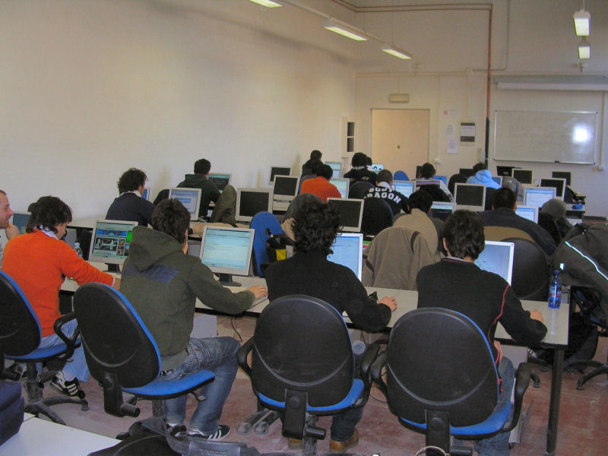

QUESTIONARIO SULL’IMPIEGO DIDATTICO DELLE TIC
OSSERVAZIONI SUI DATI

Il questionario era finalizzato a raccogliere alcune informazioni su tre aspetti riguardanti l’utilizzo delle TIC nei processi didattici:

- Le competenze tecniche di base (riferimento: Patente Europea)
- Le esperienze didattiche svolte utilizzando strumenti e metoodologie TIC
- La valutazione delle esperienze formative
- Le aspettative di formazione

Ai questionari hanno risposto in 38 docenti su 125, ossia il 30,4 per cento. E’ pensabile che il restante 70 per cento non abbia risposto per dimenticanza e/o per disinteresse.

La lettura dei dati ha presentato una certa difficoltà perché non sempre i questionari sono stati compilati per intero e in modo corretto. In certi casi è stato perciò necessario ricostruirli, in parte, deduttivamente.

- Competenze tecniche di base

I docenti che valutano le loro competenze nella videoscrittura da 3 a 5 – quindi nell’area della sufficienza ed oltre - sono l’85 per cento; 61 per cento, invece, quelli che esprimono analogo giudizio nell’utilizzo di sw per presentazioni (PowerPoint); e 40 per cento quelli che lo riferiscono all’utilizzo di excel. Il 21 per cento lo riferiscono ad Excel e l’11 ad Access.

77 su cento dichiarano la sufficienza ed oltre nell’utilzzazione di un browser per la navigazione Web; e 62 su cento in quella della posta elettronica.

Alle domande relative al sw più specifico, strumentale o didattico, i docenti non hanno in gran parte risposto, probabilmente per mancanza di informazioni sui riferimenti proposti. I dati vanno perciò intesi come una sostanziale dichiarazione di non conoscenza.

Se ne deduce che la gran parte dei docenti ha competenze accettabili nel campo della Videoscrittura, dei sw funzionali all’elaborazione di presentazioni, della navigazione web e dell’utilizzo di posta elettronica. Si tratta dei sw di utilizzazione più universale.
Fogli elettronici e database sono invece conosciuti da due piccole minoranze.

- Le esperienze didattiche svolte utilizzando strumenti e metoodologie TIC

Quasi l’84 per cento dei docenti dichiarano di avere fatto utilizzare Word ai ragazzi qualche volta o spesso; 59 su cento hanno fatto utilizzare PowerPoint. Il 28 per cento ha fatto lavorare su mappe concettuali e il 48 per cento ha fatto produrre ipertesti. Il 44 per cento ha svolto attività che implicavano l’utilizzazione della rete; idem per le attività cooperative in rete; il 70 per cento ha fatto svolgere ricerche in rete su Web. Il 32 per cento ha fatto utilizzare Learning Objects; il 17 per cento ha fatto utilizzare game e simulazioni.
Considerando il discreto parallelismo esistente nelle risposte relative al possesso di competenze tecniche e a quelle relative all’utilizzazione didattica (rispetto a Word, Powerpoint e Web) si osserva che i docenti che conoscono taluni sw tendono a farli usare anche ai ragazzi. Rilevante il dato relativo alle ricerche su web (70 per cento), anche se va detto che non sempre i docenti insegnano o sono in grado di insegnare ai ragazzi come esplorare la rete.

- La valutazione delle esperienze formative

Le risposte a queste domande sono state inferiori di numero: da 17 a 25. Il dato rivela probabilmente il limitato numero di esperienze formative avute.

Tra le risposte, i docenti che dichiarano di non avere imparato nulla sono il 73 per cento per i corsi seguiti per il conseguimento della Patente Europea; il 60 per cento per quelli ForTic; il 65 per cento per quelli dedicati all’ e-Learning; il 70 per cento per quelli di altro tipo.
Il 30 per cento circa valuta in modo sufficiente ed oltre le competenze acquisite dai detti corsi.

Il dato più appariscente è il giudizio negativo che la netta maggioranza dei docenti ha dichiarato sull’acquisione di competenze.

- Opinioni ed aspettative

Alle domande su Opinioni ed Aspettative si poteva rispondere con due risposte.

Nelle Opinioni, il 48 per cento dei giudizi rivelano una sostanziale fiducia nell’utilità didattica delle tecnologie, ma tra essi, il 61 per cento lamenta una certa complessità o difficoltà di utilizzo. Il 25 per cento delle risposte è del tutto negativo sull’utilità di questi mezzi; il 22 ne riconosce l’utilità ma solo in certi ambiti disciplinari.

Circa le Aspettative, il 24 per cento delle risposte dichiara di non avvertire nessuna aspettativa; Le altre tre quarti dichiarano la volontà di acquisire competenze di base (12); competenze su sw didattici specifici (24);di progettazione didattica multimediale (24); di utilizzazione didattica della rete (18).

Si osserva, analizzando ed incrociando i dati, che una metà circa delle risposte afferma che l’utilizzazione didattica delle TIC sia sostanzialmente utile, ma che necessita di competenze tecniche e metodologiche a volte complesse. Un quarto circa nega qualsiasi utilità ad esse.

Tre quarti delle risposte segnalano aspettative di vario genere legate all’acquisizione di competenze di base, su sw specifici, sulla rete.

CONCLUSIONI

I docenti che hanno manifestato interesse e disponibilità verso il sondaggio sono stati un po’ più di un quarto del corpo docente: non è un dato disprezzabile, in un istituto di forti tradizioni umanistiche.

Tra essi, due terzi sono dotati di competenze accettabili nell’utilizzazione dei sw più comuni: quelli dedicati alla videoscrittura, all’elaborazione di presentazioni, alla navigazione web, alla posta eletronica.

Costoro hanno anche fatto utilizzare ai ragazzi, per finalità didattiche, questi programmi. La gran parte dei docenti, invece, non conosce sw didattici o strumentali specifici.

Circa metà dei docenti hanno svolto attività di progettazione didattica ipertestuale

Le esperienze formative sembrano essere state limitate e fortemente negative per la buona parte degli insegnanti.

Sul piano delle opinioni, sembra emergere una sostanziale fiducia nell’utilità didattica delle tecnologie in circa metà delle risposte ed una aspettativa di formazione più ampia, che copre i tre quarti delle risposte.

In sostanza, possiamo dire che circa trenta, quaranta docenti utilizzano in qualche modo le TIC personalmente e/o nella scuola. Che circa metà di loro hanno svolto attività didattiche di una certa complessità e ritengono senz’altro utile l’utilizzo di esse. Due terzi di loro, in ogni caso, mostrano interesse per attività formative in questo campo.

Verona, 22 febbraio 2008

Alberto Battaggia


